Zotero-Workshop KSK

Aufgabe 1

Öffnen Sie Zotero und legen Sie einen Ordner mit dem Namen *Zotero-Workshop* an.

Aufgabe 2

Beim ersten Zitat den gewünschten Zitierstil für das gesamte Dokument auswählen. Alternativ

Öffnen Sie Word und stellen Sie bei den Einstellungen von Zotero (Zahnrad) den Zitierstil

*APA (American Psychological Association 7th Edition)* ein.

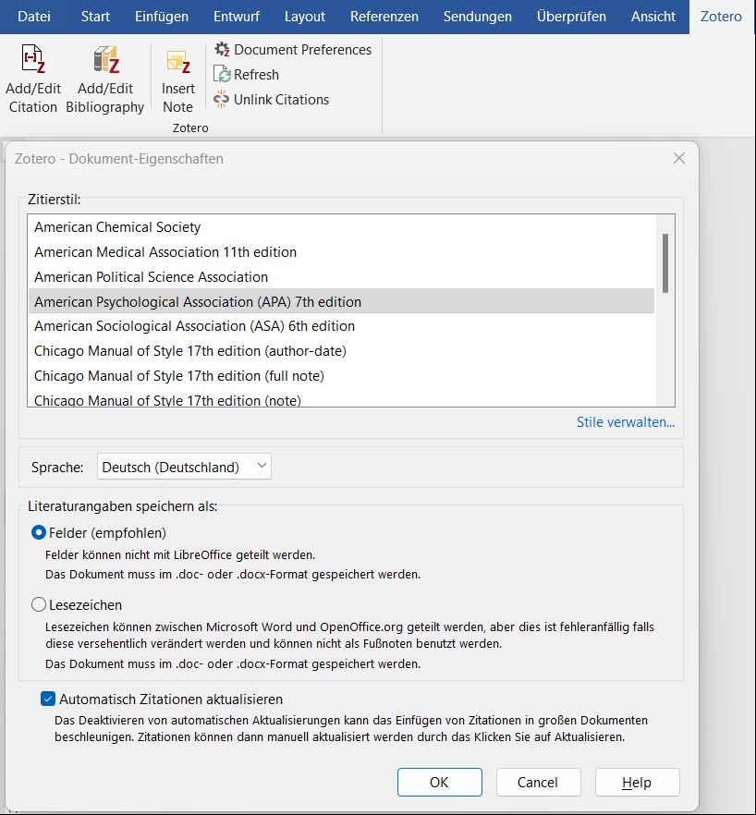

**1**

**2**

**3**

**Aufgabe 3 : Browser**

Suchen Sie in unserem [Bibliothekskatalog](https://netbiblio.tg.ch/kreu-ph/) nach dem Buch «Lernen in der Schule : Studienbuch Lernpsychologie» von Daniel Escher. Versuchen Sie dieses Buch in Zotero zu speichern über das Buch-Icon neben der Suchleiste im Browser. Speichern Sie es in Ihrem neu erstellten Zotero-Workshop-Ordner.

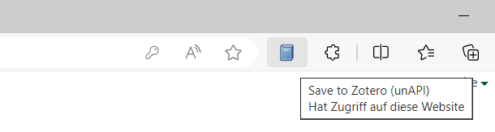

Zitieren Sie diesen Titel hier: …

Aufgabe 4 : Buch

Suchen Sie das gleiche Buch wie in Aufgabe 3 und zwar auf [www.orellfuessli.ch](http://www.orellfuessli.ch) und speichern Sie dieses Buch ebenfalls in Zotero ab.

Vergleichen Sie beide Einträge in Zotero miteinander.

* Worin bestehen die Unterschiede?
* Welchen Eintrag würden Sie behalten?

Versuchen Sie die drei Einträge zusammenzuführen.

Es muss immer darauf geachtet werden, dass Zotero die notwendigen Angaben übernimmt. Dazu gehören in der Regel mindestens:

* Autor:innen/Herausgeber:innen oder Institutionen
* Titel
* Titel der Publikation (Zeitschrift) oder Monografie (Buch)
* Erscheinungsjahr
* Verlag

Aufgabe 5 : Zeitschriftenartikel

Suchen Sie den Zeitschriftenartikel «Einsatz von Hunden im Lehr-Lernkontext» im find’s und fügen Sie den Artikel in Zotero ein. Prüfen Sie den Eintrag.

* Gibt es etwas zu ändern?
* Wurde das PDF abgespeichert?

Zitieren Sie diesen Titel hier: …

Aufgabe 6 : Manuskript

In Zotero lassen sich auch ganze PDFs abspeichern, statt nur die Webseite auf welcher das PDF liegt. Öffnen Sie das PDF [Leitfaden hundegestützte Pädagogik](https://schulhunde-schweiz.ch/wp-content/uploads/VSHS-Leitfaden-Hundegestuetzte-Paedagogik-in-der-Schule.pdf) und speichern es in Zotero ab.

In Zotero wird nun das PDF mit Icon abgespeichert, aber es wird nicht korrekt aufgenommen. Es gibt keinen Eintrag dazu, den Sie zum Zitieren benötigen. Erfassen Sie das PDF manuell in dem Sie auf das grüne Plus-Icon klicken und wählen Sie den Typ «Manuskript» aus. Nun füllen Sie alle notwendigen Daten (Titel, Autor, Datum, Anzahl Seiten, URL, Heruntergeladen am) auf der rechten Seite aus.

Zum Schluss ziehen Sie mit der Maus das PDF einfach in den Eintrag hinein. Der Eintrag ist fertig und korrekt erstellt.

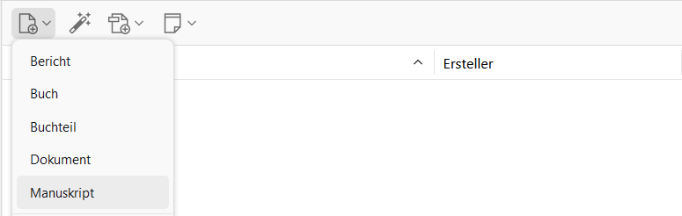

Zitieren Sie diesen Titel hier: …

Aufgabe 7 : Literaturverzeichnis

Erstellen Sie hier das Literaturverzeichnis von allen Einträgen, welche sich im Zotero-Workshop befinden.

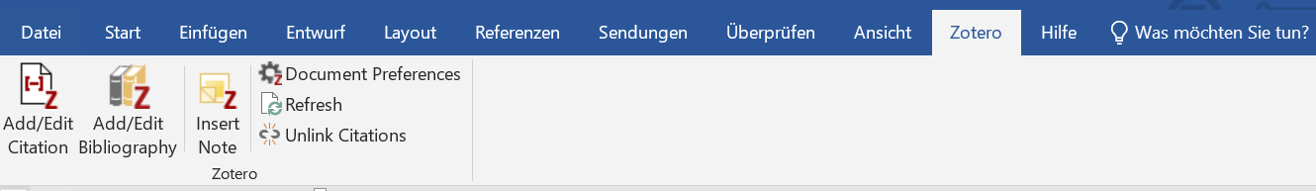

Erstellen Sie nun das Literaturverzeichnis aller zitierter Angaben hier:

Zusätzliche Aufgaben

Aufgabe 8 : Webseite

Öffnen Sie <https://schulhunde-schweiz.ch/> und speichern sie die Seite in Zotero ab.

Ist die Eintragsart korrekt?

Zitieren Sie diesen Titel hier: …

Aufgabe 9 : Buchteil

Suchen Sie im Bibliothekskatalog das E-Book «Tiergestützte Pädagogik – Soziale Teilhabe – Inklusive Prozesse» und dann das Buchkapitel «Schulische Inklusion und soziale Teilhabe» von Mona Maria Mombeck. Speichern Sie es in Zotero ab.

Zitieren Sie diesen Titel hier: …

Aufgabe 10 : Enzyklopädieartikel

Suchen Sie in Wikipedia «Schulhund» und speichern Sie den Eintrag in Zotero ab.

Zitieren Sie diesen Titel hier: …